第九章 需求建模：基于类的方法
>>>>>课本知识
*基于对象和属性、全局和部分、类和成员
*基于类的建模表示了系统操作的对象，应用于对象间能有效控制的操作、这些对象间的关系以及已定义类之间的协作。
*基于类的元素包括：类和对象、属性、操作、CRC模型、协作图、包。

一、识别分析类
1.检查试验场景，并对用例进行语法解析，即可以进行类的识别。
2.可能是分析类的表现：
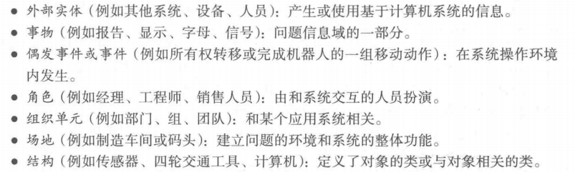
3.不能是类或对象：不能使用“命令过程式的名称”为类命名，即不能把类的操作作为一个类。
4.对每一项输入项进行验证，验证条件为以下所示：

潜在类应该全部满足这些特征。

二、描述属性
*每个类需要回答的问题：

三、定义操作
*定义了每个对象的行为。
*语法解析，分离动词。
1.分类：
【1】以某种方式操作数据（添加、删除、格式化、选择）
【2】执行计算操作
【3】请求某个对象状态的操作
【4】监视某个对象发生某个控制事件的操作

四、类-职责-协作者建模
*即CRC模型，卡片=类名+职责+协作者。
*职责：和类相关的属性和操作。
*协作者：提供完成某个职责所需要的信息的类。
【1】类的分类：
1.实体类：（模型或业务），一般代表保存在数据库和贯穿于整个系统的事物。
2.边界类：创建用户可见的和使用软件时交互的接口，负责管理实体对象呈现给用户的方式。
3.控制类：管理工作单元，可以管理（1）实体类的创建或更新（2）边界类从实体对象获取信息后的实例化（3）对象集合键的复杂通信（4）对象间或用户和应用系统间交换数据的确认。
【2】分配职责的指导原则：
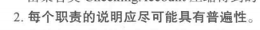
【3】协作：

五、关联和依赖
【1】关联：两个分析类以某种方式互相联系着，如一对多、多对多、多对一等关系。
【2】依赖：两个分析类之间存在客户-服务器关系，客户依赖于服务器。

六、分析包
将分析类进行分类。

>>>>>实践案例
【1】识别分析类
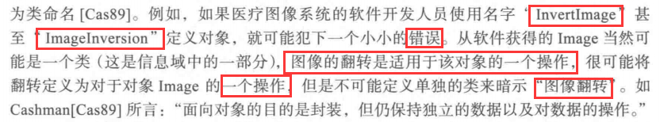

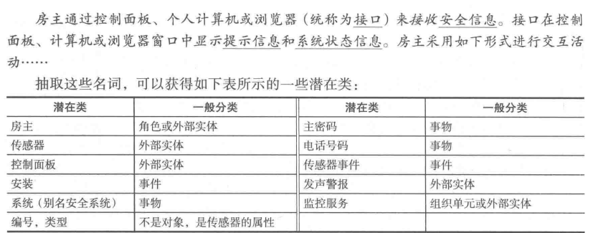
【2】评审潜在类
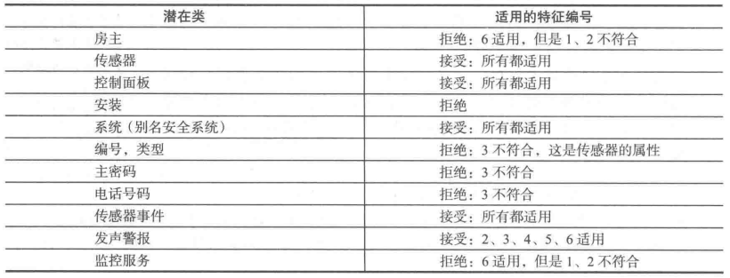
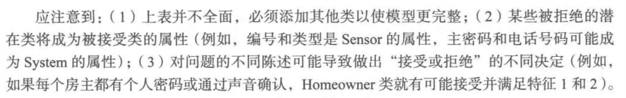
【3】类的属性描述

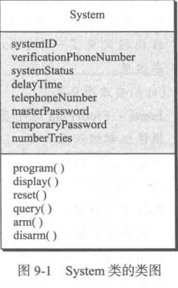

【4】操作
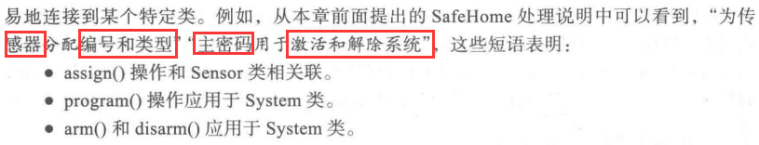

【5】类模型
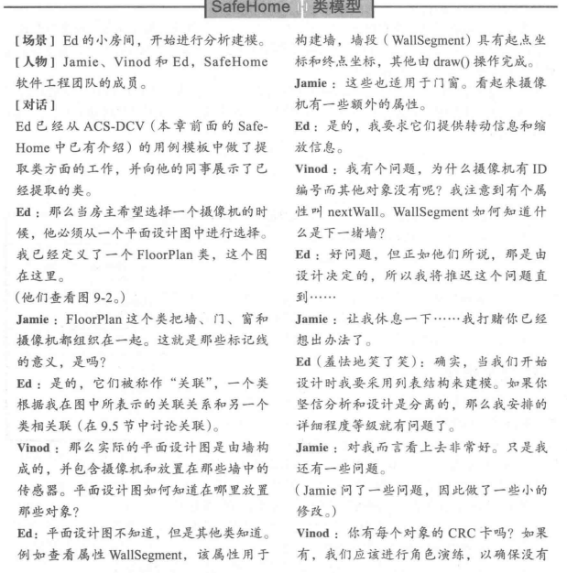
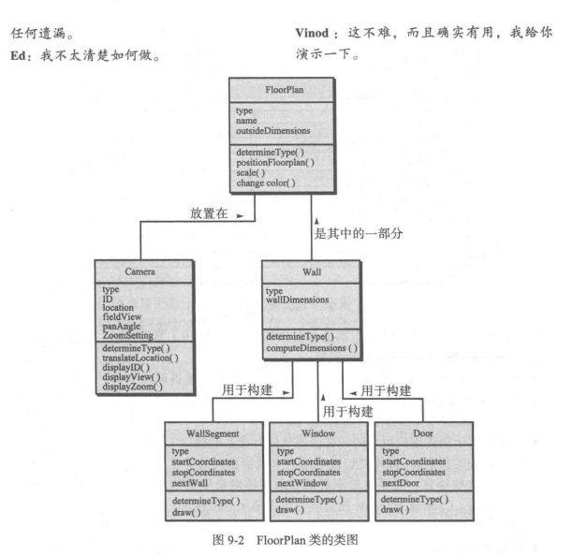
【6】CRC卡片
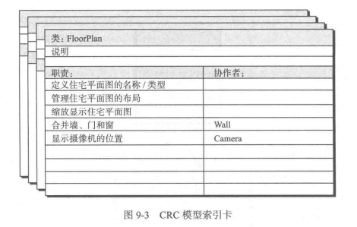
、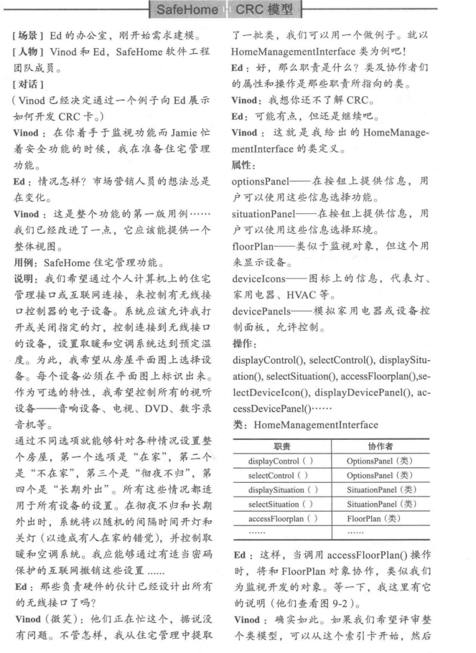
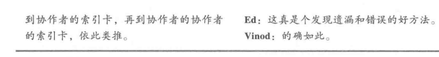
【7】关联和依赖
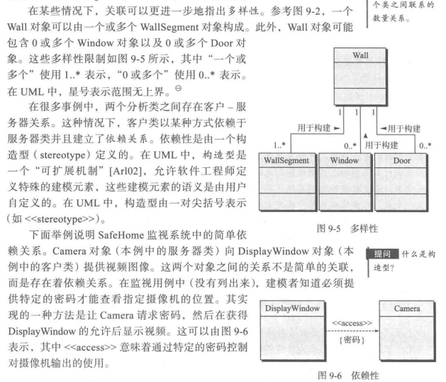
【8】分析包
